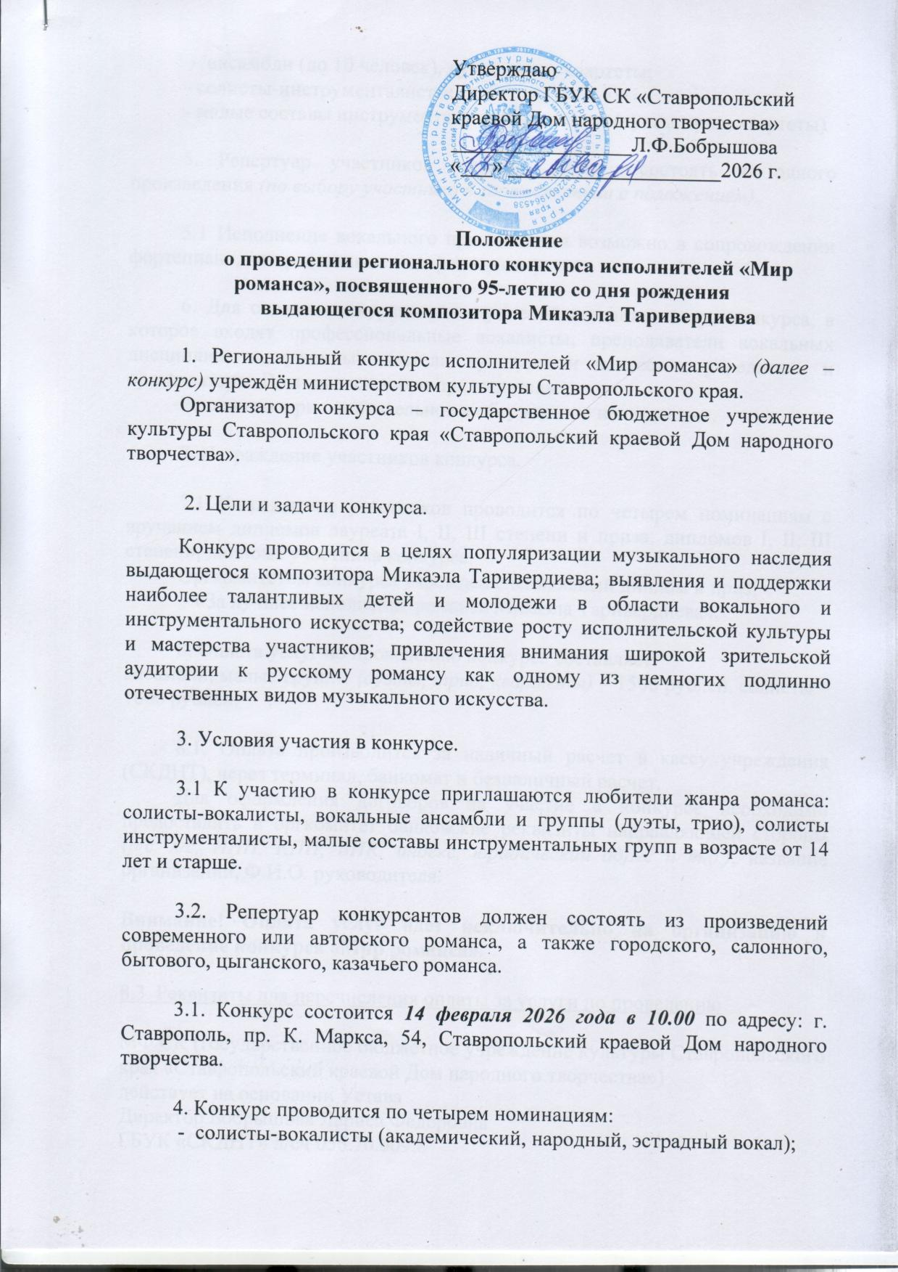
Утверждаю
Директор ГБУК СК «Ставропольский
краевой Дом народного творчества»
_________________Л.Ф.Бобрышова
«___» ____________________2026 г.

Положение
о проведении регионального конкурса исполнителей «Мир романса», посвященного 95-летию со дня рождения
выдающегося композитора Микаэла Таривердиева

1. Региональный конкурс исполнителей «Мир романса» (далее – конкурс) учреждён министерством культуры Ставропольского края.
Организатор конкурса – государственное бюджетное учреждение культуры Ставропольского края «Ставропольский краевой Дом народного творчества».

2. Цели и задачи конкурса.
Конкурс проводится в целях популяризации музыкального наследия выдающегося композитора Микаэла Таривердиева; выявления и поддержки наиболее талантливых детей и молодежи в области вокального и инструментального искусства; содействие росту исполнительской культуры и мастерства участников; привлечения внимания широкой зрительской аудитории к русскому романсу как одному из немногих подлинно отечественных видов музыкального искусства.

3. Условия участия в конкурсе.

3.1 К участию в конкурсе приглашаются любители жанра романса: солисты-вокалисты, вокальные ансамбли и группы (дуэты, трио), солисты инструменталисты, малые составы инструментальных групп в возрасте от 14 лет и старше.

3.2. Репертуар конкурсантов должен состоять из произведений современного или авторского романса, а также городского, салонного, бытового, цыганского, казачьего романса.

3.1. Конкурс состоится 14 февраля 2026 года в 10.00 по адресу: г. Ставрополь, пр. К. Маркса, 54, Ставропольский краевой Дом народного творчества.

4. Конкурс проводится по четырем номинациям:
- солисты-вокалисты (академический, народный, эстрадный вокал);
- ансамбли (до 10 человек), дуэты, трио, квартеты;
- солисты-инструменталисты;
- малые составы инструментальных ансамблей (дуэты, трио, квартеты)

5. Репертуар участников конкурса должен состоять из одного произведения (по выбору участника в соответствии с положением).

5.1 Исполнение вокального произведения возможно в сопровождении фортепиано, гитары, а также под фонограмму.

6. Для оценки конкурсных выступлений создается жюри конкурса, в которое входят профессиональные вокалисты, преподаватели вокальных дисциплин, заслуженные деятели культуры и искусства, учредители и организаторы. Возглавляет жюри председатель.
Решение жюри окончательное и обсуждению не подлежит.

7. Награждение участников конкурса.

7.1 Награждение участников проводится по четырем номинациям с вручением дипломов лауреата I, II, III степени и приза, дипломов I, II, III степени, диплома участника конкурса.
Оргкомитетом конкурса учрежден специальный диплом и приз:
- «За лучшее исполнение романса Микаэла Таривердиева»;

8. Оплата услуг по проведению конкурса составляет:
ансамбли, малые группы (дуэты, трио, квартеты) – 1500 рублей, солисты – 1000 рублей.

8.1. Оплата производится за наличный расчет в кассу учреждения (СКДНТ), через терминал, банкомат и безналичный расчет.
Для оформления договоров на участие в конкурсе необходимо предоставить в оргкомитет банковские реквизиты направляющей стороны (р/с, л/с, ИНН, КПП, БИК, индекс, юридический адрес и т.д.), название организации, Ф.И.О. руководителя.

Внимание! Оплата услуг идет исключительно на организацию и проведение конкурса «Мир романса».

8.3. Реквизиты для перечисления оплаты за услуги по проведению

МФ СК (государственное бюджетное учреждение культуры Ставропольского края «Ставропольский краевой Дом народного творчества»)
действует на основании Устава
Директор Бобрышова Лариса Федоровна
ГБУК «СКДНТ» л/сч 056.70.009.8
355006 г. Ставрополь пр. К.Маркса,54
ИНН 2636030371 КПП263601001
ЕКС 40102810345370000013
Казначейский счет
03224643070000002101
БИК 010702101
Банк: ОКЦ № 2 ЮГУ Банка России//УФК по Ставропольскому краю
г. Ставрополь
ОГРН 1022601964538
ОКТМО 07701000
В назначении платежа указывать тип средств 04.01.02 Конкурс «Мир романса».
бухгалтерия тел. 8 (8652)26-64-75
Электронная почта: skdnt@mail.ru

8.2. Заявки на участие в конкурсе принимаются до 10 февраля 2026 года по адресу электронной почты: skdnt@mail.ru с пометкой «МИР РОМАНСА», телефон 8(8652) 26-62-25 Петрова Наталья Владимировна, заместитель директора по творчеству.

8.3. Оргкомитет имеет право завершить прием заявок раннее указанного срока, в связи с большим количеством набранных участников.

Приложение

Заявка
участника регионального конкурса исполнителей «Мир романса», посвященного 95-летию со дня рождения выдающегося композитора
Микаэла Таривердиева

Наименование коллектива_________________________________________

ФИО исполнителя ________________________________________________

Возраст исполнителя (полных лет) ______________________________________
ФИО руководителя _______________________________________________

Город, округ, населенный пункт ________________________________________________________________

Учреждение ______________________________________________________

Номинация ___________________________________

Название произведения ___________________________________________

Авторы произведения______________________________________________

Телефон исполнителя______________

Телефон руководителя участника (ов) ______________________________________________________________

Технический райдер ______________________________________________

Подпись руководителя

